Titre : PERSONNALISER SON CAHIER.
https://www.opensign.eu/fr/educational_sheet/141

Catégorie d’âge : 6 -12 ans

Auteurs: Institut des Sourds de Turin www.istitutosorditorino.org

Compétences :
- Les élèves apprendront à personnaliser un objet personnel, qui leur tient à coeur.
- Les élèves utiliseront leur créativité pour créer quelque chose de nouveau et de personnel.
- Les élèves seront conscients de leur identité.

Compétences relatives aux programmes européens :
http://eur-lex.europa.eu/legal-content/FR/TXT/?uri=LEGISSUM%3Ac11090

L'évaluation formative :
- Identifier les principaux matériaux et outils nécessaires (cahier, ciseaux…).
- Comprendre la notion d’identité.
- Imaginer ce qu’ils doivent créer, réfléchir à un nouvel objet.

L'évaluation sommative :
- Communiquez vos pensées personnelles, impressions, créativité en créant un nouvel objet et amusez-vous.

Liste de vocabulaires spécifiques / Mots-clés :
- Imagination, identité, créativité, art.

Courte description de la progression pédagogique/scénario :
L'enseignant et les élèves prépareront et rassembleront le matériel nécessaire : des ciseaux, un cahier, des papiers de couleur, des crayons et des feutres, de la colle, tout ce les élèves pourraient aimer (autocollants, rubans, tissus, etc.).
L'enseignant expliquera que nous pouvons personnaliser certains objets, mais que d’autres objets doivent avoir les mêmes caractéristiques pour être compris par tout le monde. Par exemple, les feux de circulation ont un feu rouge pour communiquer à tous pour s’arrêter.
L’enseignant stimulera la créativité et les goûts personnels en demandant aux enfants ce qu’ils aiment et ce qu’ils n’aiment pas.
L'enseignant accompagnera les élèves lors de la décoration d'un cahier personnel et combinera la récréation avec l'enseignement.

Matériel nécessaire / Exigences techniques :
- Des ciseaux, un cahier, des papiers de couleur, des crayons et des feutres, de la colle.

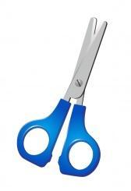
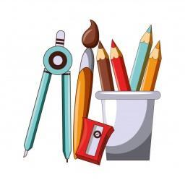

Focus sur la langue des signes :
- Signez le nouveau vocabulaire, signez les principaux éléments nécessaires à la personnalisation d’un cahier, signez les étapes à suivre pour créer ce nouvel objet.

- Dessinez-vous et remplissez les informations vous concernant.

NOM _______________________________________

PRÉNOM ___________________________________

ÂGE ________________________________________

MON ÉCOLE _______________________________

MA COULEUR PRÉFÉRÉ ____________________

MON SPORT PRÉFÉRÉ _________________________________________________

MA MATIÈRE PRÉFÉRÉE ________________________________________________

MES TROIS QUALITÉS ___________________________________________________________________________________________________________________________________________________________________________________________________________________________

MES TROIS DÉFAUTS
____________________________________________________________________________________________________________________________________________________________________________________________________________________________________

- Entoure les choses que tu aimes.

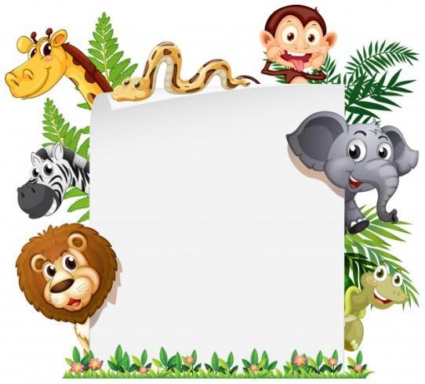

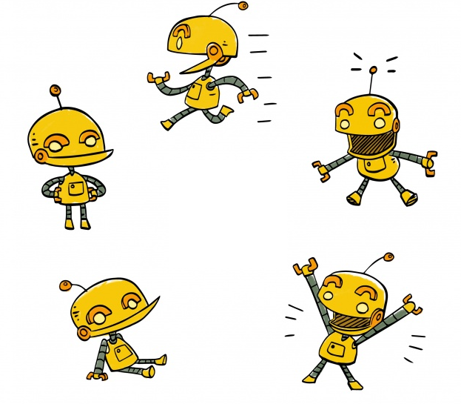
ANIMAUX
ROBOTS
- Dessine et décris ton meilleur ami.

NOM _____________________________________________________________________

PRÉNOM _________________________________________________________________

ÂGE _______________ CARACTÉRISTIQUES PHYSIQUES _____________________

____________________________________________________________________________

SON JEU PRÉFÉRÉ _________________________________________________________

SON ALIMENT PRÉFÉRÉ EST _________________________________________________________________________________________

IL/ELLE EST MON/MA MEILLEUR.E AMI.E PARCE QUE ___________________________________________________________________________________________________________________________________________________________________________________________________________________________________________________________________________________________________

- D'où je viens ? Dessine-toi, ainsi que les membres de ta famille (une personne dans chaque cercle). Coupe et colle-les sur l'arbre afin de créer
ton arbre généalogique !

Prolongements / liens vers d’autres ressources numériques :

- https://www.youtube.com/watch?v=om3INBWfoxY
- https://www.youtube.com/watch?v=A5e1CtoJDvY

